**UCHWAŁA NR ………..**

**RADY MIEJSKIEJ W ROGOŹNIE**

**z dnia ……… 2020 r.**

**w sprawie uznania za pomnik przyrody drzewa rosnącego w Lasach Państwowych Nadleśnictwa Oborniki**

Na podstawie art. 7 ust. 1 pkt 1, art. 18 ust. 2 pkt 15 ustawy z dnia 8 marca 1990 r.,   
o samorządzie gminnym (t.j. Dz. U. z 2020 r. poz. 713 ze zm.) oraz art. 44 ust. 1, 2, 3a, art. 45 ustawy z dnia 16 kwietnia 2004 r., o ochronie przyrody (t.j. Dz. U. z 2020 r., poz. 55 ze zm.) w uzgodnieniu z Regionalnym Dyrektorem Ochrony Środowiska w Poznaniu, Rada Miejska w Rogoźnie uchwala co następuje:

**§1**

1. Ustanawia się pomnikiem przyrody drzewo z gatunku Jarząb brekinia *(Sorbus torminalis L.)* „Henryk” o obwodzie pnia na wysokości 130 cm wynoszącym 220 cm i wysokości 25,8 m rosnącego na terenie dz. nr ewid. 10005/4, obręb Gościejewo, gmina Rogoźno, powiat Oborniki, województwo wielkopolskie.
2. Współrzędne geograficzne umiejscowienia pomnika przyrody są następujące: 50° 48'30,2"N; 16°55'14,0"E
3. Mapy przedstawiające położenie pomnika przyrody, o których mowa w ust. 1 stanowią załącznik nr 1 do uchwały.

**§2**

Nadzór nad pomnikiem przyrody sprawują Lasy Państwowe Nadleśnictwo Oborniki

**§3**

Ustanowienie drzewa, o którym mowa w §1 pomnikiem przyrody ma na celu ochronę tworów przyrody ożywionej, charakteryzującej się wyjątkowymi walorami przyrodniczymi i krajobrazowymi, a także szczególnymi cechami osobniczymi, takimi jak rozmiar.

**§4**

W stosunku do pomnika przyrody, o którym mowa w § 1, w ramach czynnej ochrony ustala się:

1. Obszar o promieniu nie mniejszym niż 5 m od zewnętrznej krawędzi pnia drzewa,   
   w którym obowiązują zakazy wymienione w §5.
2. Obowiązek stałego monitoringu stanu zdrowotnego pomnika przyrody oraz wykonywanie zabiegów pielęgnacyjnych i konserwatorskich.
3. Wykonywanie działań mających na celu utrzymanie właściwego stanu pomnika przyrody i realizacji celów ochrony.
4. Obowiązek stałego monitoringu oznakowania pomnika przyrody i uzupełniania jego braków.

**§5**

W stosunku do pomnika przyrody, o którym mowa w § 1, wprowadza się następujące zakazy:

1. Niszczenia, uszkadzania lub przekształcania drzewa.
2. Wykonywania prac ziemnych trwale zniekształcających rzeźbę terenu.
3. Uszkadzania i zanieczyszczeni gleby.
4. Zmiany sposobu użytkowania ziemi.
5. Dokonywania zmian stosunków wodnych, jeżeli zmiany te nie służą ochronie przyrody albo racjonalnej gospodarce leśnej.
6. Umieszczanie tablic reklamowych.

**§6**

Wykonanie uchwały powierza się Burmistrzowi Rogoźna.

**§7**

Uchwała wchodzi w życie po upływie 14 dni od dnia ogłoszenia w Dzienniku Urzędowym Województwa Wielkopolskiego.

**Uzasadnienie**

**do uchwały Nr ………….….**

**Rady Miejskiej w Rogoźnie**

**z dnia ………...2020 r.**

Do tut. Urzędu wpłynął wniosek Lasów Państwowych Nadleśnictwo Oborniki w sprawie objęcia formą ochrony, jako pomnik przyrody, drzewo gatunku Jarząb brekinia rosnącego na dz. nr ewid. 10005/4, obręb Gościejewo, gmina Rogoźno, powiat Oborniki, województwo wielkopolskie, stanowiącej grunt leśnym, będący własnością Skarbu Państwa w zarządzie Państwowego Gospodarstwa Leśnego Lasy Państwowe Nadleśnictwo Oborniki.

Zgodnie z art. 6 ust. 1 pkt 6 ustawy z dnia 16 kwietnia 2004 r. o ochronie przyrody (t.j. Dz. U. 2020r. poz. 55 ze zm.) formami ochrony przyrody są między innymi pomniki przyrody. W myśl art. 40 ww. ustawy, pomnikami przyrody definiuje się „pojedyncze twory przyrody żywej i nieożywionej lub ich skupiska o szczególnej wartości przyrodniczej, naukowej, kulturowej, historycznej lub krajobrazowej oraz odznaczające się indywidualnymi cechami, wyróżniającymi je wśród innych tworów, okazałych rozmiarów drzewa, krzewy gatunków rodzimych lub obcych, źródła, wodospady, wywierzyska, skałki, jary, głazy narzutowe oraz jaskinie.”

Przedmiotowe drzewo zostało wytypowane z uwagi na osiągnięcie zgodnie z rozporządzeniem Ministra Środowiska z dnia 4 grudnia 2017 r. w sprawie kryteriów uznawania tworów przyrody żywej i nieożywionej za pomniki przyrody (t.j. Dz. U. z 2017 r. poz. 2300) kryteriów wymiarowych wyróżniających je wśród innych drzew tego samego gatunku w skali regionu i kraju. Drzewo z gatunku Jarząb brekinia *(Sorbus torminalis L.)* „Henryk” posiada obwód pnia na wysokości 130 cm wynoszący 220 cm.

W uchwale określono zakazy dla pomnika przyrody wybrane spośród katalogu zakazów wymienionych w art. 45 ust. 1 ustawy z dnia 16  kwietnia 2004 r. o ochronie przyrody (t.j. Dz. U. 2020r. poz. 55 ze zm.), a także zasady wykonywania działań w ramach czynnej ochrony pomnika przyrody.

Zgodnie z art. 44 ustawy z dnia 16 kwietnia 2004 r. o ochronie przyrody (t.j. Dz. U z 2020 r. 55 ze zm.) rada Gminy ustanawia i znosi formy ochrony przyrody w drodze uchwały. Projekty tej uchwały wymagają uzgodnienia z właściwym Regionalnym Dyrektorem Ochrony Środowiska. Projekt niniejszej uchwały został uzgodniony przez Regionalnego Dyrektora Ochrony Środowiska w Poznaniu postanowieniem z dnia 26.01.2021 r. znak: WST.623.7.2021.KP.1

Objęcie drzew ochroną uświadomi społeczeństwu dużą wartość przyrodniczą, krajobrazową i kulturową chronionych obiektów. Ochrona pomnikowa powoduje skuteczniejszą kontrolę nad obiektem i zwiększa możliwości jego pielęgnacji.

**Załącznik Nr 1**

**do Uchwały Nr……………**

**Rady Miejskiej w Rogoźnie**

**z dnia ……....2020 r.**

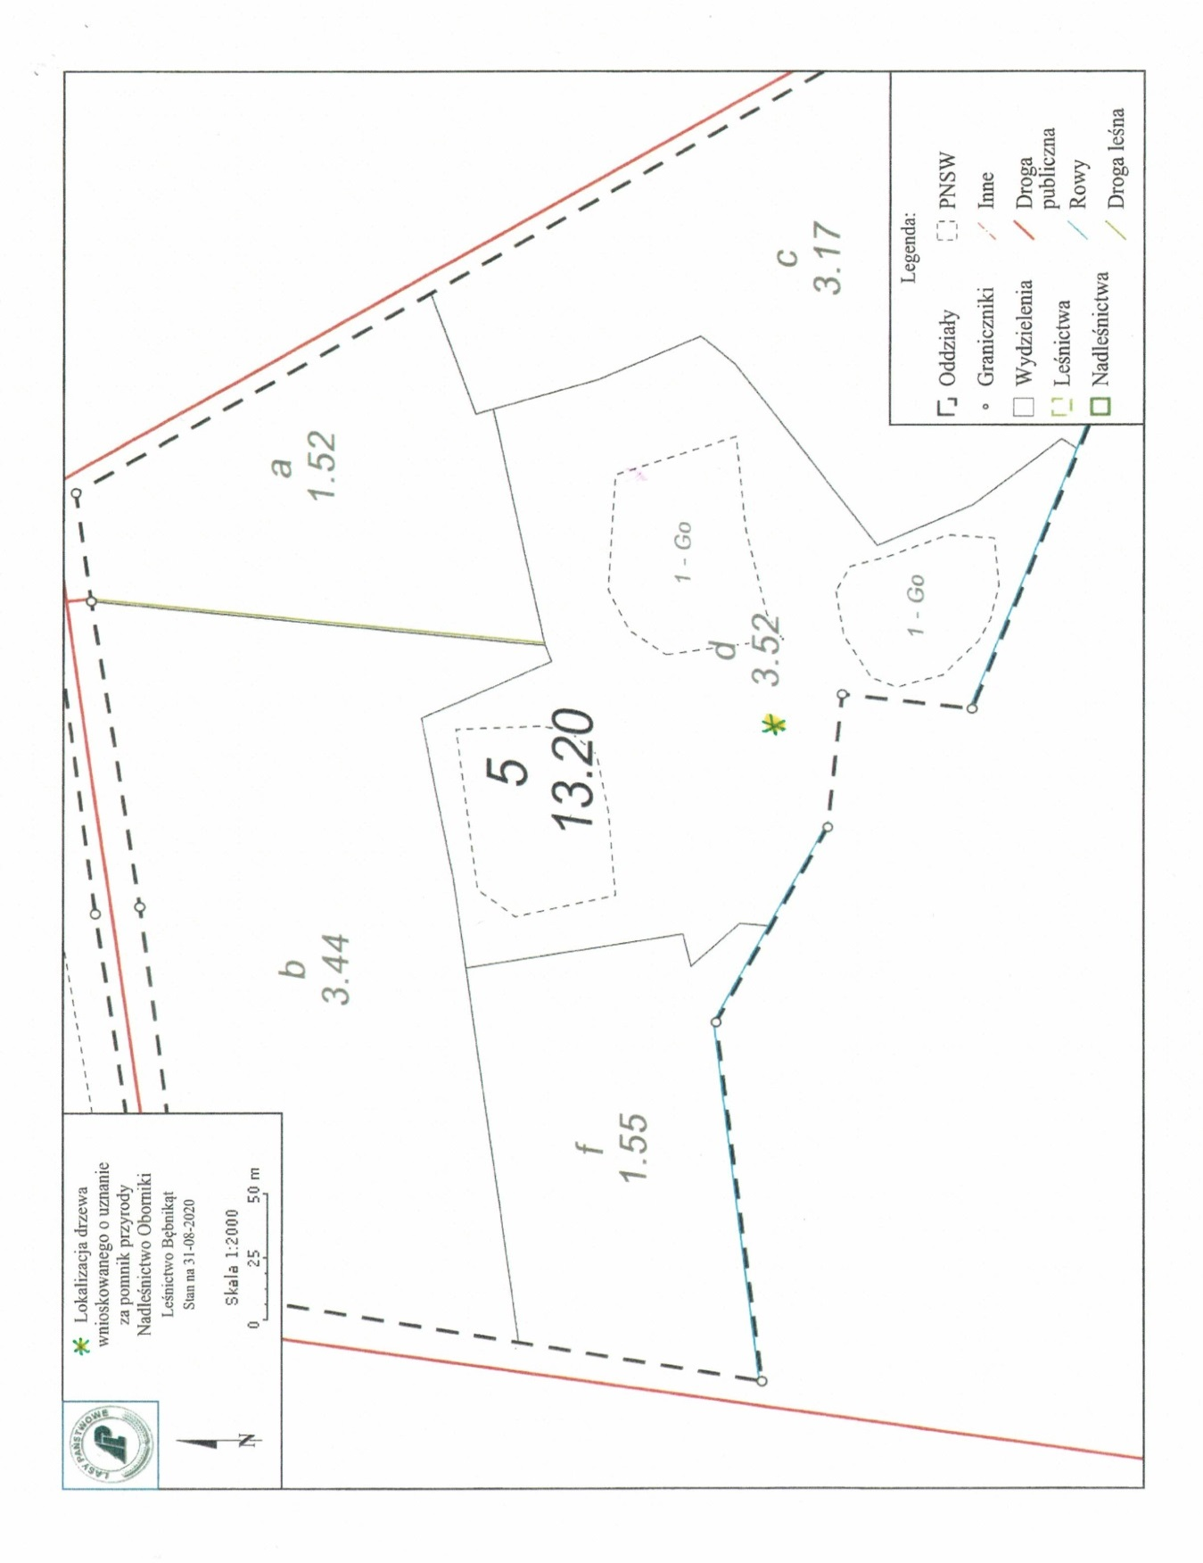

 Jarząb brekinia „Henryk” o obwodzie 220 cm, działka nr 10005/4, obręb Gościejewo, gm. Rogoźno.

Współrzędne geograficzne pomnika przyrody 50° 48'30,2"N; 16°55'14,0"E